遂昌县专项职业能力考核申报流程（2023年版）

**考生报名**：

3.1考生于报名时间内登入用户登录浙江政务网，职业能力一体化工作平台（复制下面的链接到浏览器上打开）https://zynl.rlsbt.zj.gov.cn/002/client/index.jsp

点击【技能评价报名】，选择相应考核申报计划，点击【马上报名】。

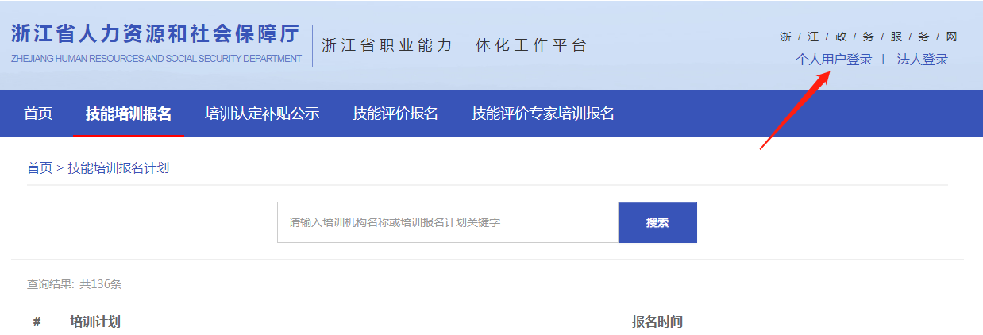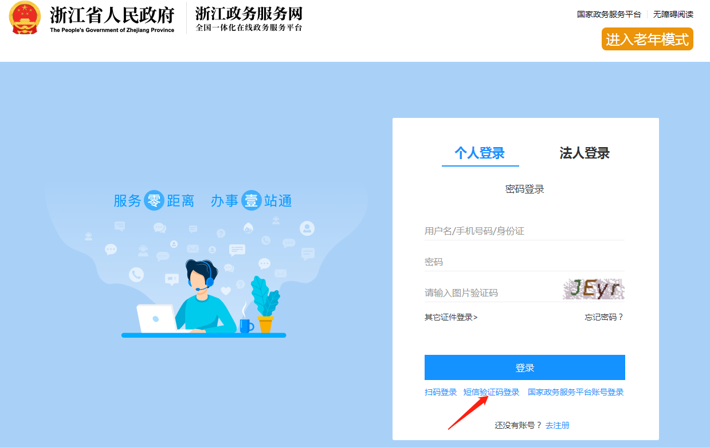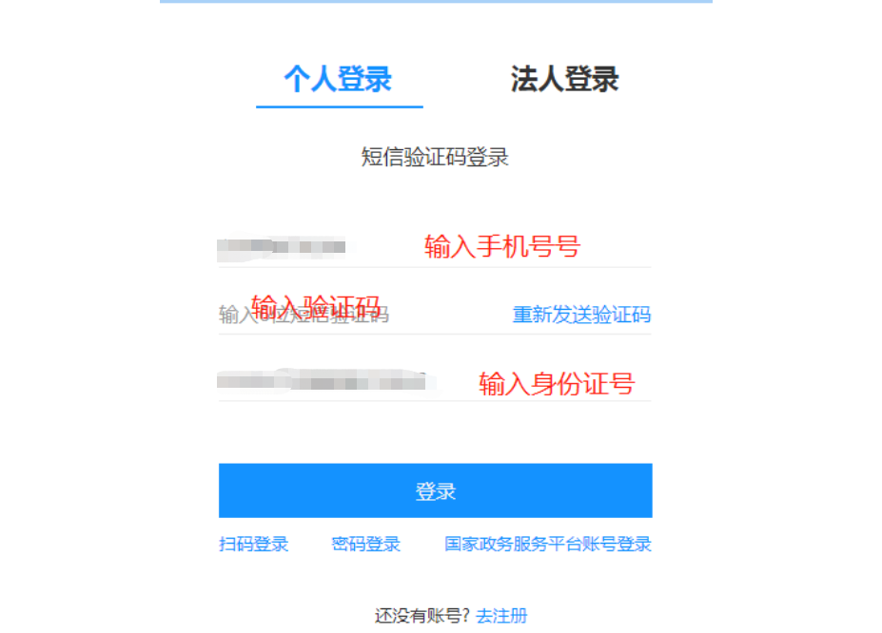

**也可以用浙里办扫码登录**

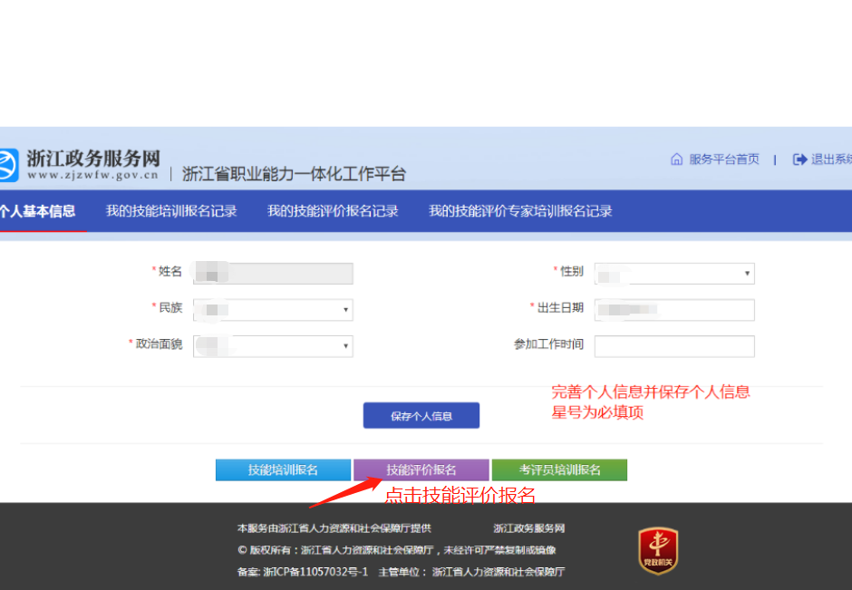

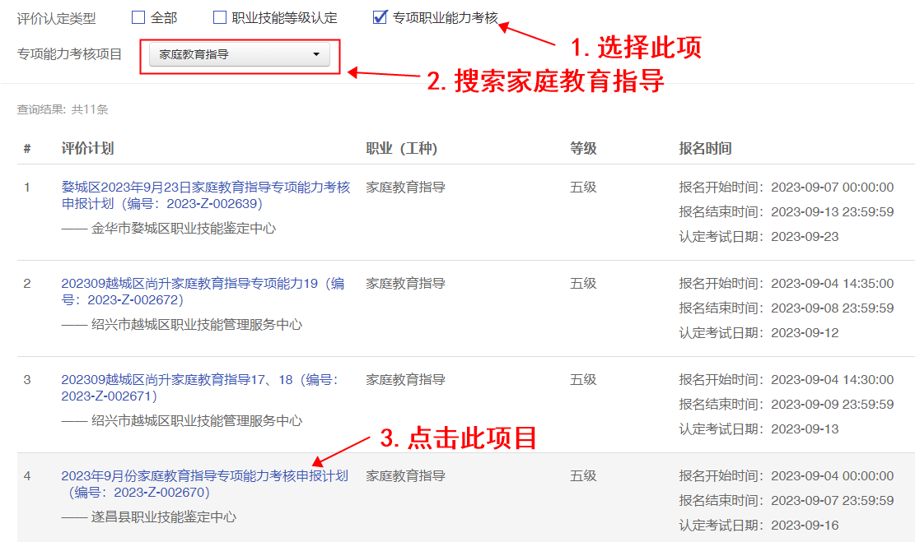

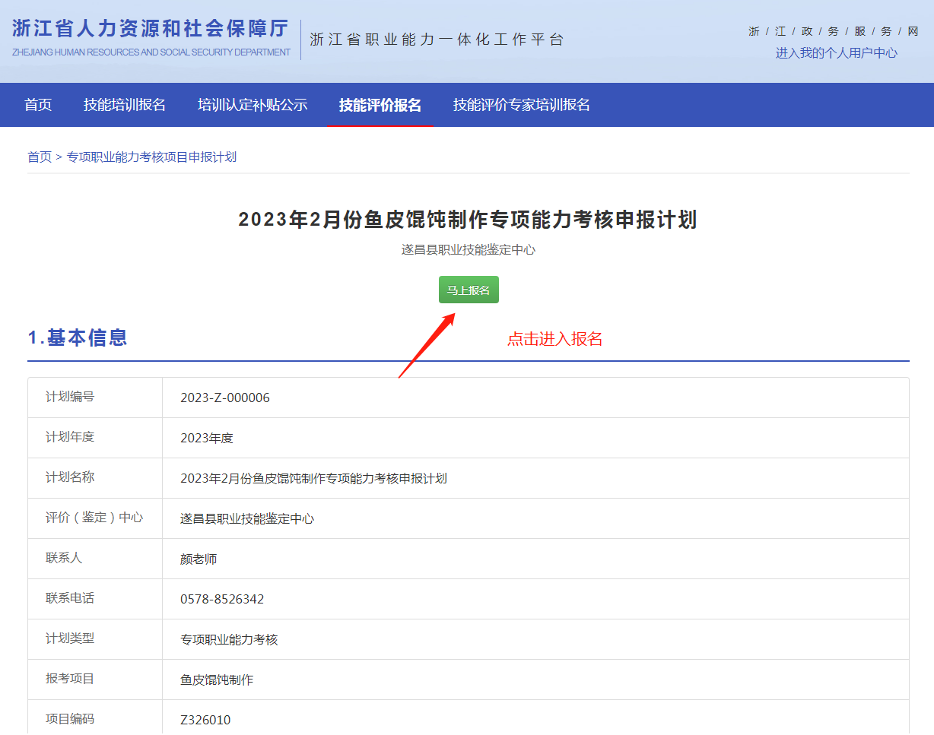

3.2用户【上传证件证】--【填写报名信息】--【扫码在线签名】--【预览确认提交】

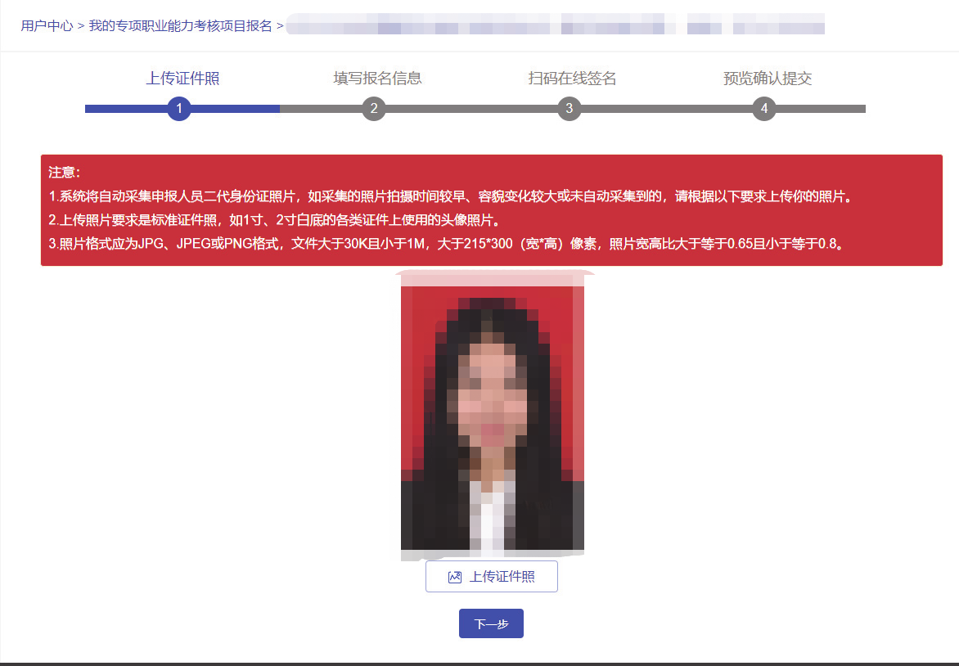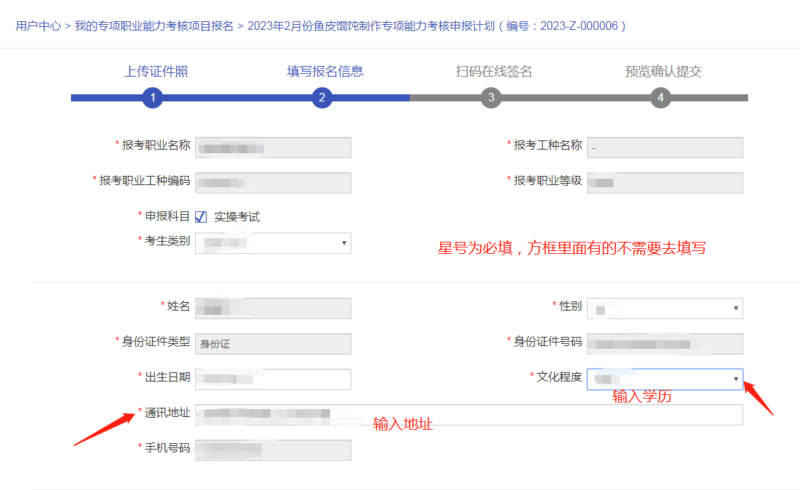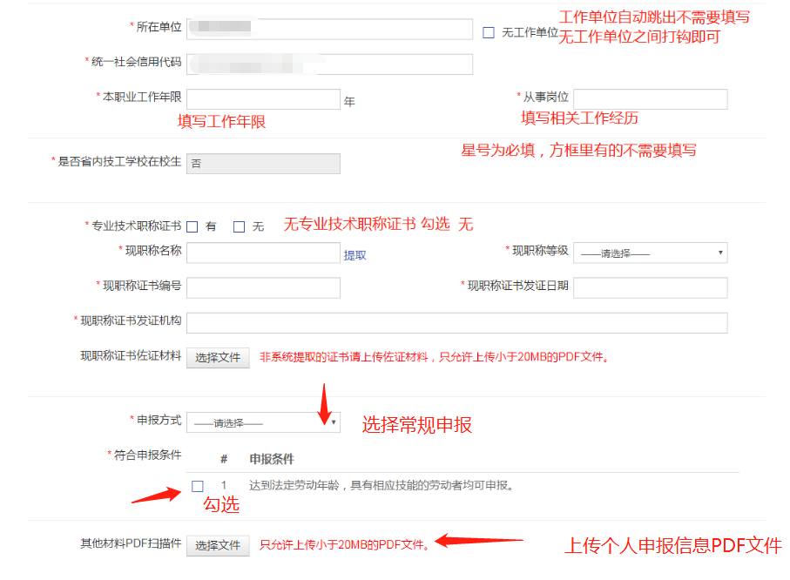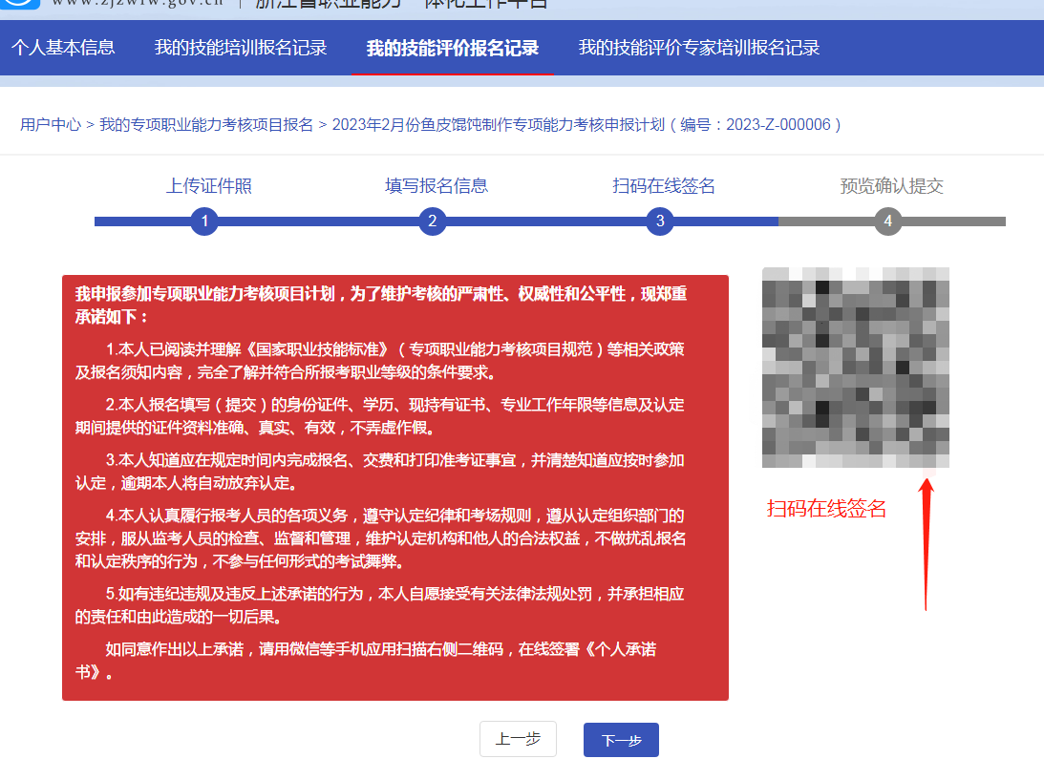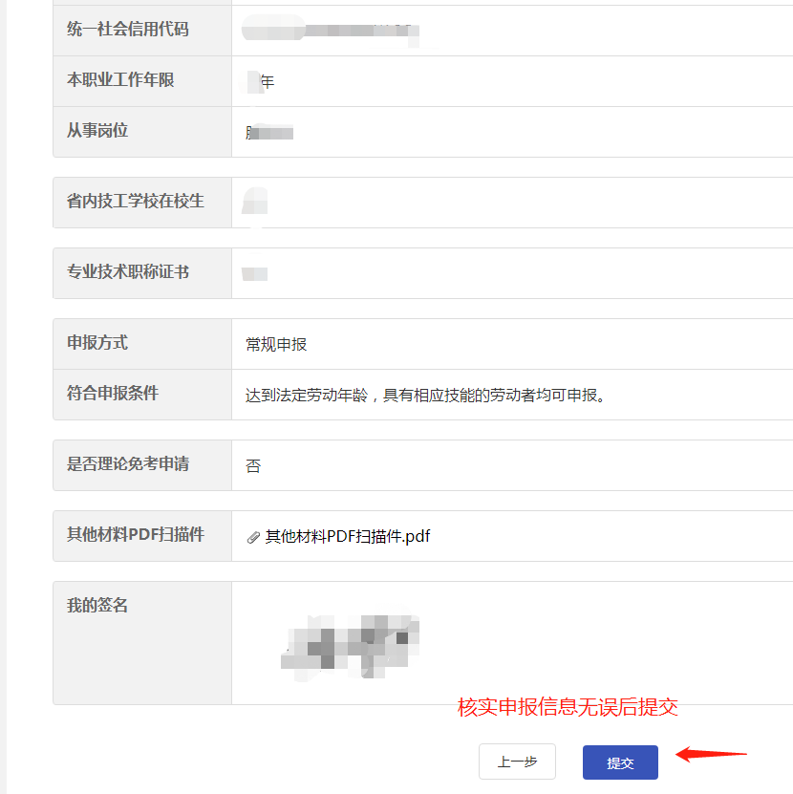

**将审核盖章后的《专项职业能力考核申报表》扫描或拍照，加上身份证正反面照片，通过word或者wps直接导出为PDF文件上传。**

从单位获取统一社会信用代码

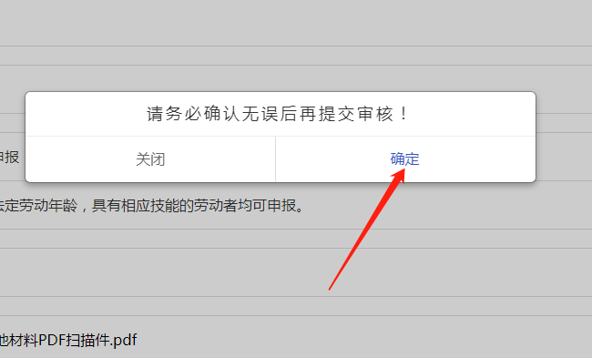

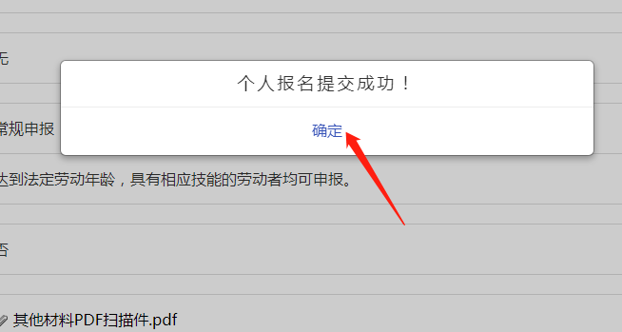

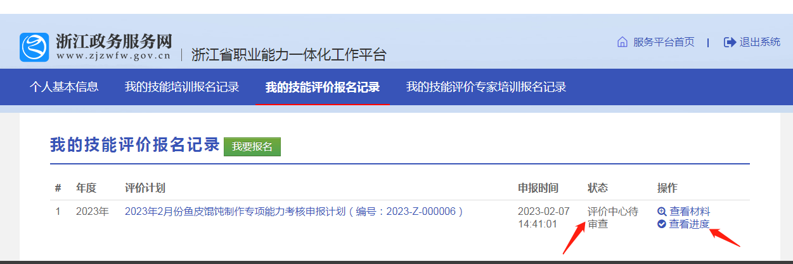

1. 资格审核：报名时间截止后，培训机构同步将纸质报名材料报送至鉴定中心。审核截止时间前，鉴定中心安排工作人员对考生报名材料（线下+线上）进行审核，审核结果与缴费通知将以短信形式发送至学员预留手机，学员也可在【我的技能评价报名记录】查看。

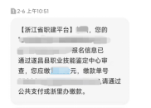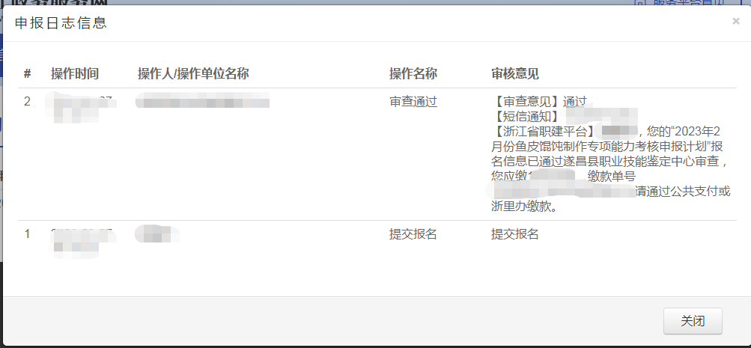

1. 缴纳鉴定费：评前公示结束时间前，考生通过公共支付或浙里办缴款。

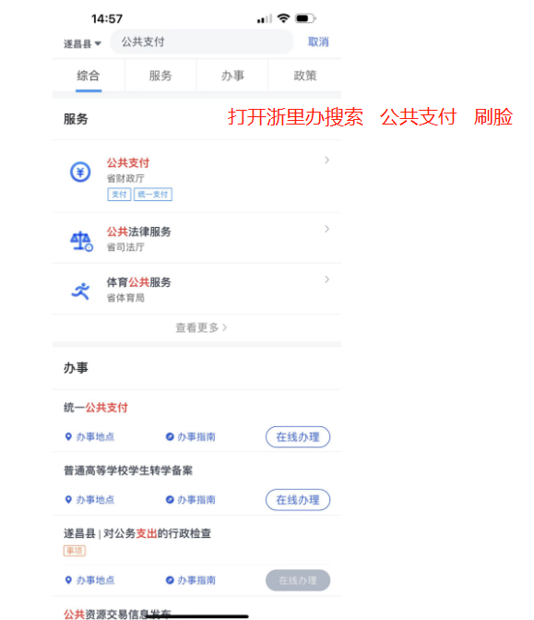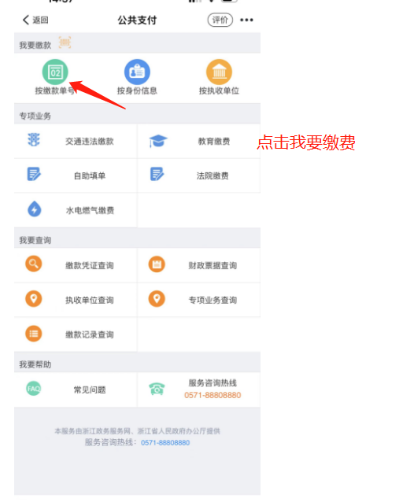

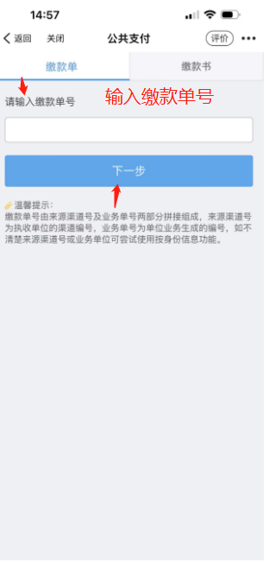 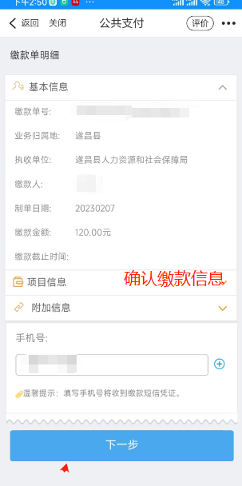

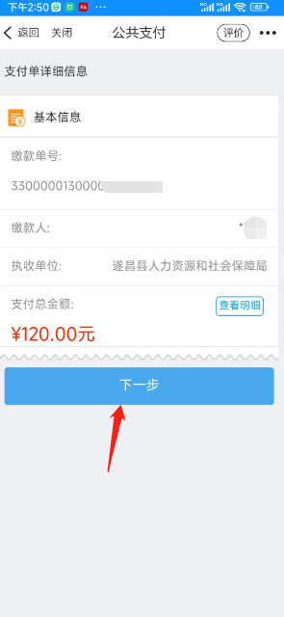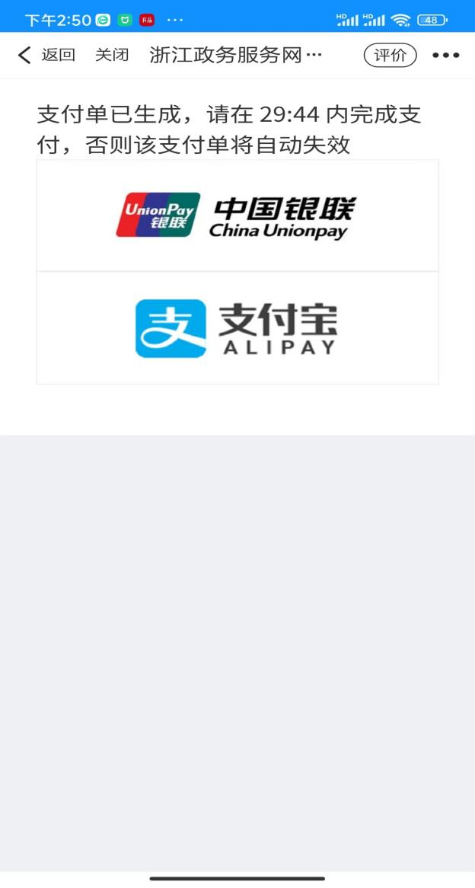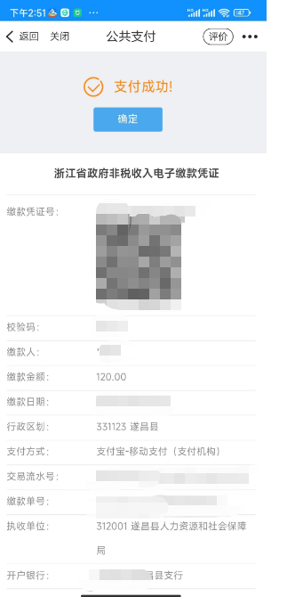

1. 准考证下载：评前公示结束时间后，鉴定中心根据报名情况与考点情况生成考务计划，并同步生成考生准考证。考生于【我的技能评价报名记录】处查看报名状态与下载准考证。

